接口：public interface \*\*\*{} 方法自带public和abstract

public class \*\*\* extends \*\*\*\* implements \*\*\*,\*\*\*,\*\*\*{}

extend只有一个，implements可以有好多个

super.\*\*\*(); 调用父类的方法

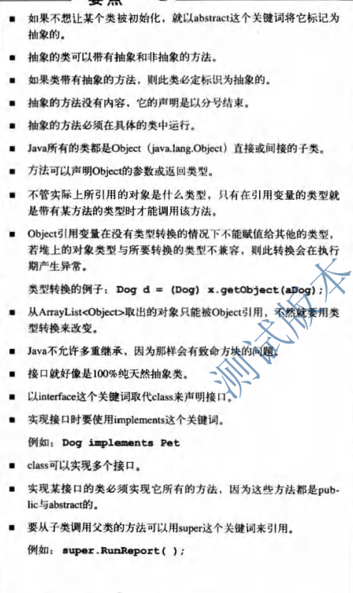

栈：方法调用和局部变量

堆：所有的对象,实例变量

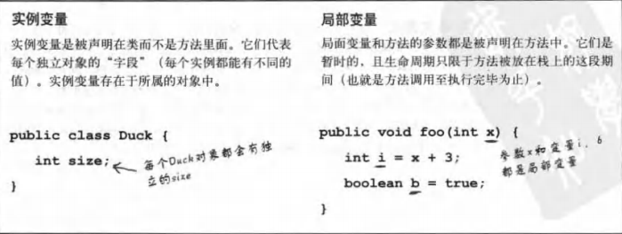

在创建新对象时，所有继承下来的构造函数都会被执行

调用父类构造函数：super();

使用this()来从某个构造函数调用同一个类的另一个构造函数

This()只能用在构造函数中，且必须是第一行语句

Super()和this()不能兼得

静态的方法不能调用非静态的变量和方法

Final变量代表不能改变它的值，final的method代表你不能覆盖掉该方法，final类表示你不能继承该类

string.format(“%,d”,100000000);

Try一定要有catch或者finally，try和catch之间不能有程序，只有finally的try必须声明异常

实现serializable的类是可以被序列化的

Transient关键字表示变量不需要被序列化

FileOutputStream,ObjectOutputStream(writeObject)

BufferedWriter writer = new BufferedWriter(new FileWriter(file)); 缓冲区

Synchronized关键字：修饰的方法它每次只能被单一的线程存取。

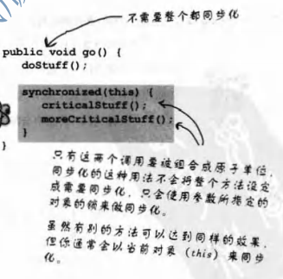

Public <T extends Animal> void takeThings(ArrayList<T> list){}

Set防止元素重复,TreeSet保持有序状态，TreeSet的元素必须是Comparable的

